Федеральное государственное бюджетное образовательное учреждение

высшего образования

«Саратовский государственный технический университет

имени Гагарина Ю.А.»

Кафедра «Прикладные информационные технологии»

**ОТЧЕТ**

**По лабораторной работе №4**

Студента гр. б2-ИФСТ22

Макаева Владислава Витальевича

Проверил доцент кафедры ПИТ:

Иванов Альберт Васильевич

Саратов 2019

**Запросы**

С помощью данного запроса можно вывести всех пациентов в базе и посмотреть их данные

SELECT * FROM Пациент

GO

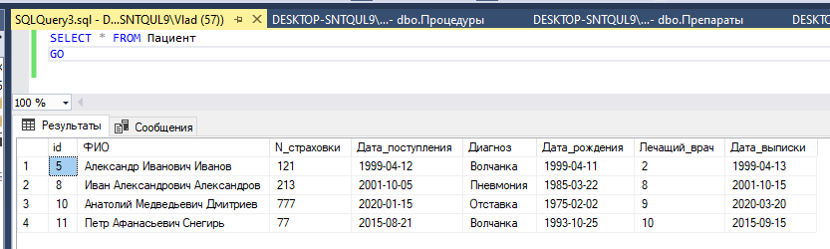

С помощью данного запроса можно просмотреть пациентов приписанных к врачам в больнице

SELECT ФИО_врача, id_пациентов FROM Врач

GO

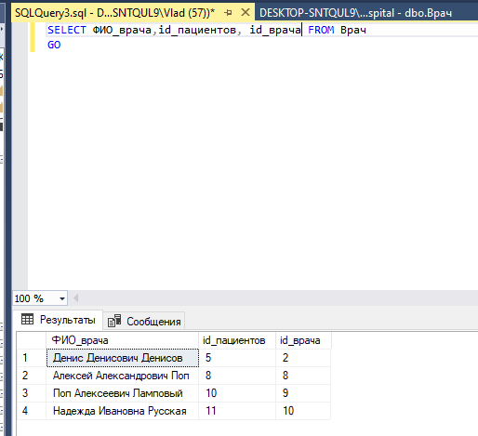

Этот запрос показывает препараты, процедуры и диагноз выписанные определенному пациенту

SELECT Пациент.id,Диагноз, Препараты, Процедуры FROM Пациент

JOIN Лечение ON Пациент.id=Лечение.id_пациента

GO

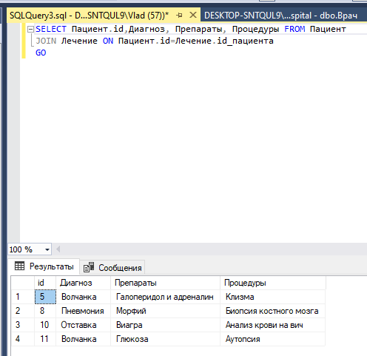

С помощью этого запроса можно определить какие процедуры и во сколько необходимо выполнить врачу

SELECT ФИО_врача, Врач.id_врача, Время_выполнения, Тип_процедуры FROM Врач

JOIN Процедуры ON Врач.id_врача=Процедуры.id_врача

GO

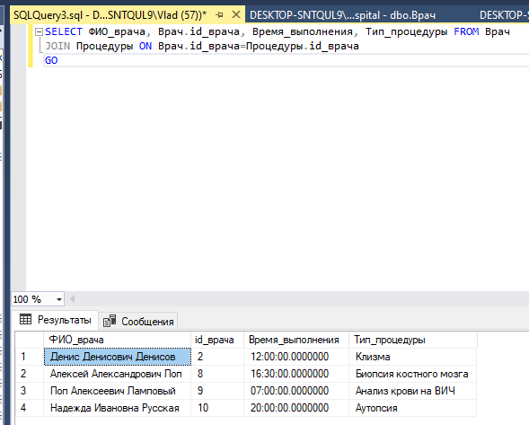

Этот же запрос определяет процедуры, выполняемые конкретным врачом

SELECT ФИО_врача, Врач.id_врача, Время_выполнения, Тип_процедуры FROM Врач

JOIN Процедуры ON Врач.id_врача=Процедуры.id_врача

WHERE Врач.id_врача = 2

GO

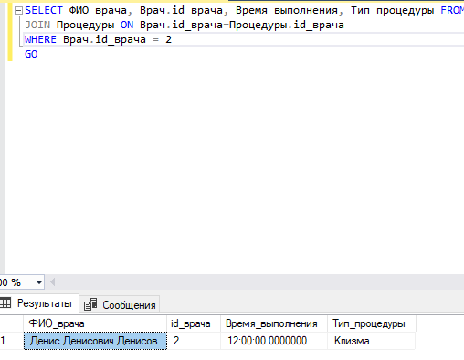

**Индексы**

Врач

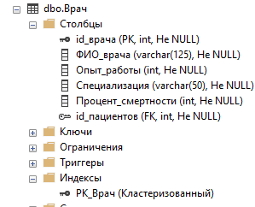

Лечение

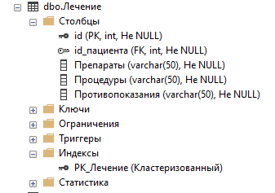

Пациент

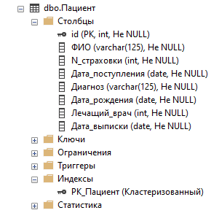

Препараты

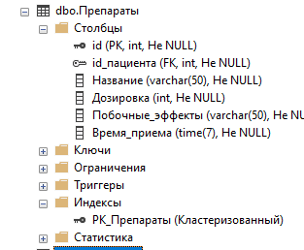

Процедуры

